物联网综合分析练习

【例题】随着相关技术的不断成熟，自动驾驶汽车逐渐走入人们的生活。自动驾驶汽车通过车载传感器感知车辆周围环境，并根据感知所获得的道路、车辆位置和障碍物信息来控制车辆的转向和速度，从而使车辆能够安全、可靠地在道路上行驶。有的无人驾驶汽车可以实现以下功能：经过人脸认证的司机只要往驾驶座一坐，然后发出指令“开车”，无需钥匙启动和按键启动，车辆就根据人脸识别和声音识别技术自动启动了，而没有经过人脸认证和声音认证的人则无法将车开走。
（第1小题,填空）
物联网的体系结构模型可分为感知层、网络层、 层。
（第2小题,列表）
互联网环境下的信息系统和前沿技术为我们打造了智慧生活。信息系统的主要目的和功能是对信息进行输入、 ① 、处理、 ② 和输出等。
A.决策 B.计算 C.存储 D.控制
（第3小题,多选题）
请分析无人驾驶汽车在自动驾驶的过程中需要借助以下哪些传感器帮助它感知周边的环境？（ ）（多选）
A.图像传感器（摄像头）
B.超声波传感器
C.温度传感器
D.光敏传感器
（第4小题,判断）
车辆根据人脸识别和声音识别技术自动启动，这属于人工智能技术的应用。
（第5小题,填空）
以下流程图描述了车辆启动程序的控制过程，请在A处填 ① 、B处填 ② 。（填“是”或“否”）
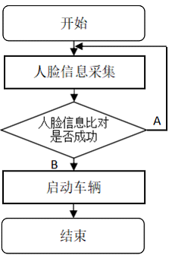

一、综合分析题，每题20分，10题共200分
【第1题】阅读以下材料，回答问题。
互联网汽车（Car on the Internet）是智能操作系统对汽车赋能后新的汽车定义。智能操作系统为汽车提供了第二个引擎，使得汽车可以同时跑在公路和互联网上。
无人驾驶汽车是利用车载传感器来感知车辆周围环境，并根据感知所获得的道路、车辆位置和障碍物信息，控制车辆的转向和速度，从而使车辆能够安全、可靠地在道路上行驶。
（第1小题,选择题）
无人驾驶汽车是靠大量传感器把路况变成（ ）数据，而后由车载计算机对数据进行实施处理并做出响应。
A.字符型 B.声音 C.图像 D.二进制
（第2小题,选择题）
无人驾驶汽车的人工智能技术包括语音识别、图像识别和（ ）。
A.天气识别 B.5G联网 C.健康监控 D.云端深度学习
（第3小题,多选题）
无人驾驶汽车的车辆关键技术主要包括（ ）。（多选题）
A.环境感知技术 B.智能决策技术 C.控制执行技术 D.交通管控技术
（第4小题,选择题）
无人驾驶汽车的前置雷达传感器可准确得到汽车的（ ）。
A.运行速度 B.乘坐人数 C.运行能耗 D.运行时间
（第5小题,选择题）
人工智能技术的接入使汽车通过自主学习理解外界环境、做出预判和决策的效率大为提升。但无人驾驶汽车底层支撑的基础是（ ）。
A.大数据 B.政策 C.标准 D.道路设施
（第6小题,多选题）
疲劳驾驶预警系统是对行车安全给予主动智能的安全保障系统，利用驾驶员的（ ）等推断驾驶员的疲劳状态，并进行提示报警和采取相应措施。（多选题）
A.面部特征 B.眼部信号 C.头部运动 D.心理特征
（第7小题,判断）
自动驾驶是提升道路交通智能化水平的重要途径，自动驾驶汽车市场份额的高速增长也会使整体交通事故发生率稳步下降。

【第2题】“云养宠物”是近年来出现的新鲜事物。某同学通过“云养宠物” APP领养了小猫“花花”，并定期支付相关费用。该同学打开APP输入用户名和密码登录后，属于“花花”的特定摄像头能自动追踪它的活动。
（第1小题,选择题）
“云养宠物”，从技术角度看，是基于（ ），实现与宠物的互动，从而获得情感价值。
A.因特网 B.物联网 C.移动支付
（第2小题,选择题）
该“云养宠物” APP的文件名可能是（ ）。
A.cloud.c B.cloud.apk C.cloud.exe D.cloud.txt
（第3小题,选择题）
输入用户名、密码是一种身份认证技术，密码的复杂性与安全性直接相关。下列密码中安全性相对最高的是（ ）。
A.123456 B.abcdef C.Zhg@876 D.shen740
（第4小题,填空）
摄像头能够自动追踪宠物，通常是因为使用了 ① 传感器。传感器一般由敏感元件、转换元件和 ② 组成。
（第5小题,判断）
手机是物联网中常见的移动终端设备。
（第6小题,判断）
传感器在物联网中处于三层结构中的网络层。

【第3题】了解一个地方的过去和现在可以从它的博物馆开始。人们通过文物与历史对话，穿越时空的界限，俯瞰历史的风风雨雨。让我们跟随下列问题，开始A博物馆的参观之旅。
（第1小题,多选题）
为了让游客的参观更加便捷有序，博物馆实行“全员预约机制”。游客通常用手机进入“A博物馆”小程序进行参观预约，游客手机通常采用的无线接入Internet的方式有（ ）。（多选）
A.移动通信网络 B.Wi-Fi C.蓝牙 D.红外
（第2小题,判断）
在出行前，游客可以利用导航软件查询线路，在APP实时导航时，主要采用手机的重力传感器进行定位。
（第3小题,选择题）
参观时游客需在入口闸机上刷本人身份证进入。二代身份证刷卡系统采用的是射频识别技术（RFID），它的优点是（ ）。
A.非接触识别 B.接触识别
（第4小题,判断）
进入展厅，重点展品旁都贴有相关二维码，游客可以用手机扫描二维码，实现“有声浏览”。二维码是宽度不等的多个白条和黑条排成的平行线图案。
（第5小题,选择题）
取得授权后，博物馆会记录游客的观展记录，向他们推送新展讯息和馆藏介绍。这体现了（ ）的发展趋势。
A.网络互联移动化 B.信息处理集中化 C.信息服务智能化
（第6小题,选择题）
该博物馆的“有声浏览”升级方案中，计划利用RFID标签根据用户的游览路线提供自助导游服务，这种方案采用了（ ）技术。
A.物联网 B.大数据 C.云计算 D.语音识别
（第7小题,选择题）
参观结束游客可以使用（ ）打印机自行打印喜欢的文物立体模型，留作纪念。
A.3D B.彩色 C.喷墨 D.针式

【第4题】学校迁移新址，对网络进行整体设计与施工。现网络中心机房初步建成。学校希望进一步建设物联网管理系统，管理员可以通过手机远程管控，同时借助管理系统实现机房的安全防控。请协助学校设计建设方案。
（第1小题,列表）
在物联网系统中，常用的传感器如下：
为达到自动检测机房温度的功能，应使用的设备为 ① ；为达到白天光线过强则自动关窗帘的功能，应使用的设备为 ② 。
A.湿度传感器 B.紫外传感器 C.光敏传感器 D.压力传感器 E.温度传感器
（第2小题,列表）
从结构看，物联网分为应用层、网络层、感知层。其中，传感器在 ① ； ② 则实现了对这些个体设备的信息传递、路由和控制；管理员通过手机APP查看信息并发出指令，该行为发生在 ③ 。
A. 应用层 B.网络层 C. 感知层
（第3小题,填空）
为限定并记录进入机房的人员，便于日后查验，将为机房设计刷卡门禁系统。在该系统中，门禁卡采用的是射频识别技术，它的英语缩写是 。
（第4小题,选择题）
在该机房的物联网系统中，各类传感器收集的数据，都将被系统存储在服务器中，从功能上看，这体现了信息系统中的（ ）功能。
A.存储 B.输出 C.处理 D.输入 E.控制
（第5小题,多选题）
假设在该物联网系统的使用过程中，管理员发现机房实际温度已经过高，但是手机却没有收到通知。下列可能会引发故障漏报的选项是（ ）。（多选）
A.手机远程管控APP出错 B.温度传感器故障 C.温度传感器连接的网络故障 D.机房空调故障

【第5题】为了能在工作之余很好地照顾家庭，王华采购了智能音箱、智能照明系统、带有报警功能的摄像头、可以远程控制启动的电饭煲、可以自动浇水的智能花盆等智能设备，并组建成一个简易的智能家居系统。
（第1小题,多选题）
将以上智能设备接入家庭网络，可以采用（ ）。（多选）
A.蓝牙 B.红外 C.Wi-Fi D.光纤
（第2小题,列表）
该系统中，智能照明系统依靠 ① ，自动浇水花盆依靠 ② 获取外部数据，都工作在 ③ 层。
A.气敏传感器 B.声敏传感器 C.湿度传感器 D.光敏传感器 E.感知层 F.网络层 G.应用层
（第3小题,填空）
信息系统的主要目的和功能是对信息进行输入、存储、处理、输出和控制，该系统中的传感器主要完成 ① 功能，通过手机启动电饭煲属于 ② 功能，摄像头发现陌生人发出警报属于 ③ 功能。
（第4小题,选择题）
该系统中的智能音箱可以接收用户的语音指令，是采用了（ ）。
A.语音识别技术 B.语音合成技术 C.录音技术

【第6题】小明给阳台盆栽搭建了自动浇水系统。结构如图所示。当水位降到10以下，则开启浇水装置。当水位超过15，则关闭浇水装置。通过手机可远程监控装置运行情况，必要时进行远程干预。
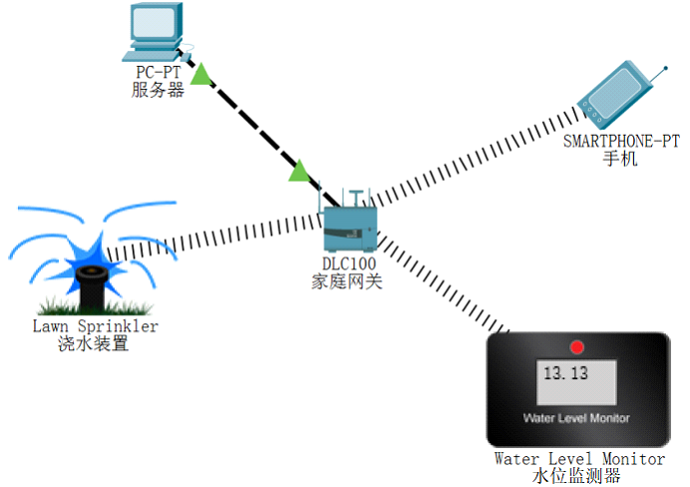
（第1小题,填空）
自动浇水系统属于小型__________（填写“AI”或“物联网”）远程控制系统。
（第2小题,列表）
在图中所示设备中，传感器是____①____，执行器是____②____。
A.浇水装置 B.手机 C.水位监测器 D.家庭网关 E.服务器
（第3小题,选择题）
若把水位监测器读取到的数据用变量value表示，浇水装置状态用state表示（0表示关，1表示开）。则小明设置的浇水装置可用Python程序表示为（ ）。
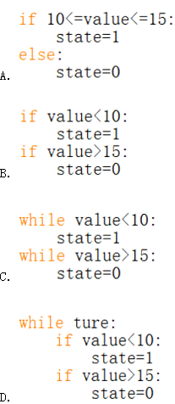
（第4小题,多选题）
服务器获取数据、控制设备的过程，体现了物联网的（ ）。（多选题）
A.全面感知 B.可靠传递 C.智能处理
（第5小题,填空）
服务器与其他设备的数据传输是__________的。（填写“单向”或“双向”）

【第7题】智能垃圾站基于人工智能和物联网技术，可以对垃圾分类进行智能化精细管理。智能垃圾管理平台对各垃圾站实行全天候监控，实现综合、完善、高效的垃圾投放回收及利用。
（第1小题,选择题）
当居民不清楚垃圾如何分类的时候，只要语音询问智能垃圾站服务机器人，它会告知该垃圾的类别。这说明智能垃圾站运用了（ ）技术。
A.人工智能 B.数据挖掘 C.图像识别 D.物联网
（第2小题,选择题）
要实现人体靠近智能垃圾站放置柜时自动开盖的功能，需要的传感器是（ ）。
A.光敏传感器 B.气敏传感器 C.温度传感器 D.声敏传感器
（第3小题,填空）
物联网技术可以实现智能垃圾站对垃圾的智能化精细管理。物联网分为三层：感知层、网络层、应用层，其中智能垃圾站的监控设备属于________层。
（第4小题,列表）
管理系统可以实时监控辖区内各站点的运行状态，垃圾柜的存量正常时指示灯显示绿色，当超过预警值时，指示灯显示红色，并给工作人员的手机发送预警短信，提示需要清理。下图是预警流程，请完善流程图。
A.是 B.否 C.获取垃圾柜存量值 D.显示红灯 E.显示绿灯
序号处对应选项分别是①________、②________、③________、④________、⑤________。
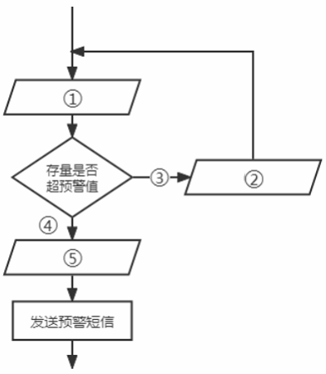
（第5小题,选择题）
管理员也可以通过手机APP登录管理平台，查看垃圾站的实时数据，该APP属于（ ）。
A.系统软件 B.应用软件

【第8题】5G智慧步道设置了灯杆式计时主机和“人脸注册机+智慧大屏”等设备，不仅能够提供健康的跑步指导，还能科学分析运动数据。智慧步道系统可以让用户摆脱可穿戴设备，通过人脸识别记录用户跑步数据，再将数据上传到系统中。用户只需要用手机在智慧大屏上扫描二维码，就可以获取当日的跑步数据。
（第1小题,填空）
5G是一种具有高速率、低时延和多连接特点的有线网络吗？________（填“是”或“否”）
（第2小题,选择题）
智能储物柜采用跑步者的指纹进行存取物品，这主要运用了（ ）。
A.RFID技术 B.物联网技术 C.大数据分析技术 D.生物特征识别技术
（第3小题,选择题）
扫描二维码后，用户可以在手机上查看运动信息，体现信息具有（ ）特征。
A.载体依附性 B.时效性 C.真伪性 D.可增值性
（第4小题,列表）
工程师通过计算机程序解决了智慧步道系统科学分析运动数据的问题。计算机编程解决问题的步骤是 ① 、 ② 、 ③ 到 ④ 。（对应序号填入恰当选项）
A.设计算法 B.编写程序 C.分析问题 D.调试运行程序
（第5小题,填空）
5G智慧步道系统已经遍布多个城市，它是一个由________、硬件、软件、网络和数据资源等构成的信息系统。

【第9题】车牌识别系统是现代智能交通系统的重要组成。它能通过自动提取车辆车牌信息（含汉字、英文字母、阿拉伯数字及号牌颜色），实现汽车“身份”的自动登记及验证，广泛应用于多个场景。
（第1小题,选择题）
车牌识别系统完成识别车牌号的过程主要应用人工智能的技术是（ ）。
A.虚拟现实 B.语音识别 C.无线通信 D.图像识别
（第2小题,填空）
车牌识别系统是将车辆车牌自动识别并转换成________信号。（填“模拟”或“数字”）
（第3小题,选择题）
关于车牌信息在计算机内部编码的说法正确的是（ ）。
A.车牌中所有字符在计算机内部存储都采用十进制编码
B.车牌中汉字采用GB2312编码，1个汉字对应1个字节
C.车牌中的英文字母采用ASCII码编码，1个字母对应1个字节
D.为方便处理，车牌图像往往保存为矢量图形
（第4小题,选择题）
属于智能交通应用的是（ ）。
A.指纹识别 B.虚拟现实 C.自动驾驶
（第5小题,判断）
人工智能是计算机科学的一个分支，是研究计算机模拟人的某些感知能力、思维过程和智能行为的学科。

【第10题】智慧社区涵盖智能楼宇、智能家居、路网监控、智能医院、城市生命线管理、食品药品管理、家庭护理、个人健康与数字生活等诸多领域。为社区居民提供一个安全、舒适、便利的现代化、智慧化生活环境,从而形成基于信息化、智能化社会管理与服务的一种新的管理形态的社区。
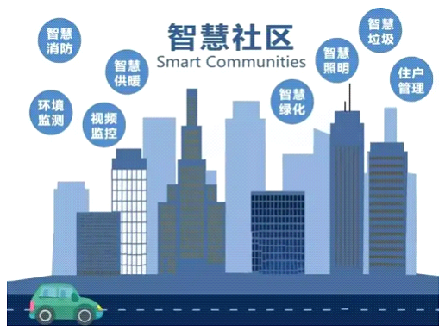
（第1小题,多选题）
下列体现了人工智能技术应用场景的有（ ）。(多选)
A.进入小区时需测温、人脸识别
B.浇灌系统通过监测温度和土壤湿度，自动浇灌植物
C.垃圾桶自动检测桶内垃圾，一旦装满将自动预警，通知后台清理
D.居民可以通过和智能社区助手“人机对话”查询社区会所开放时间
（第2小题,选择题）
智能道闸系统通过摄像头实现自动识别车牌的功能，主要采用了（ ）技术。
A.RFID射频识别
B.生物特征识别
C.声音识别
D.图像识别
（第3小题,填空）
在智能家居系统中采用大量传感器来获取外部信息，如实现空调智能调温控制功能，需要用 ① ；在地下人行通道中，当检测到有人经过时，自动亮灯，需要用 ② 。
（选填：烟雾传感器、红外传感器、重力传感器、温度传感器）
（第4小题,选择题）
通过智慧社区的家庭护理系统，电子屏显示王奶奶体温为38.2°，立刻向多名家庭成员发出警报信息。结合上述情况，描述不正确的是（ ）。
A.多名家庭成员及时收到警报信息，体现信息的真伪性
B.电子屏显示王奶奶的体温为38.2°，体现信息的依附性
C.家庭护理系统发现异常，立刻发出警报，体现信息的时效性
D.由于警报及时，王奶奶得到救治，体现信息的价值性
（第5小题,选择题）
数据无处不在，数据安全尤为重要，下列关于数据安全的说法不正确的是（ ）。
A.使用手机中的定位、导航、移动支付，都有可能造成隐私数据的泄露
B.《中华人民共和国网络安全法》的实行，说明国家对于网络数据安全越来越重视
C.对于个人而言，在硬盘上做好重要文件的备份就能确保数据安全
D.对于企业而言，可以利用复制、镜像、持续备份等技术做好数据保护

补充练习
【第11题】物联网已经走进我们的生活，李明决定在家中安装一套“智能家居”系统。系统结构图如下：

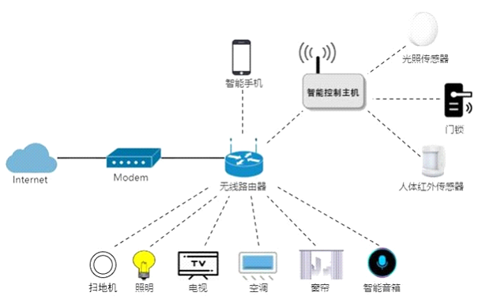
（第1小题,判断）
依据李明家的系统结构图，可知该智能家居系统由无线局域网技术支撑。
（第2小题,填空）
根据组网原理，李明家接入智能家居系统的灯、空调、电视机、音箱和窗帘等设备都具有唯一的 ① （选填“IP地址”或“域名”），这可由图中 ② 自动分配。
（第3小题,列表）
请从下列四个选项中选出合适的内容进行填空。
A.智能处理 B.远程控制 C.人体红外传感器 D.光照传感器
智能家居系统安装完毕，李明就可以利用物联网的 ① 功能使用手机APP打开家里的空调；可利用图中的 ② ，实现有人经过就亮灯。
（第4小题,多选题）
为了实现晚上回家开门时家中的灯自动点亮，可以在平台上设置一个联动场景。当同时满足条件（ ）时，则执行“开灯”指令。（多选）
A.有人经过 B.门锁被打开 C.灯处于关闭状态 D.室内光线低于指定值

【第12题】智能收银终端
智能收银终端搭载了电子标签识别模块和智能称重模块。在遇到没有标签的生鲜商品时能够快速识别品种、称重计价，与带标签的商品统一结算，为顾客免去排队称重的环节，提升购物体验。
(1)、智能收银终端由硬件系统和软件系统两大部分组成。从硬件上看，智能收银终端普遍采用的是计算机经典的体系结构--冯·诺依曼结构，包含输入设备、输出设备和（ ）。（多选）
A.存储器 B.控制器 C.传感器 D.运算器
(2)、智能收银终端由硬件系统和软件系统两大部分组成。从软件上看，智能收银终端采用了一种开源的移动终端操作系统（ ）。
A.Android B.Windows C.DOS D.UNIX
(3)、为了提升智能收银终端使用的便捷性，通常采用无线方式连接网络，如图所示。从图中判断该无线接入方式是（ ）。

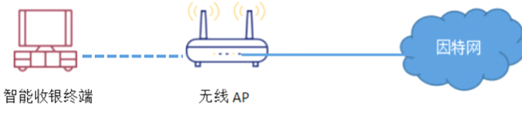
A.蓝牙 B.5G C.Wi-Fi D.红外
(4)、智能收银终端搭载了电子标签识别模块，因此部分商品上贴有RFID标签。RFID是指 ① ，也是一种 ② 通信技术。RFID系统通常分为 ③ 、标签和天线三大组件。
请将正确的答案选项填入①～③
A.射频识别技术 B.模式识别技术 C.无线
D.有线 E.阅读器 F.计算机
(5)、商品识别后，相关数据与数据库服务器中的数据进行比对。数据库管理系统支持多种数据类型，超市商品信息表中的商品名称字段适合的类型是（ ）。
A.字符串 B.数值 C.日期/时间
4、物联网
随着科技的飞速发展，我们进入了物联网时代。物联网架起了虚拟世界与现实世界连接的桥梁，是信息技术领域的一次重大变革。物联网正不断渗透到我们工作生活的方方面面。让我们跟随下列问题，探寻物联网的应用、架构、技术和含义。
(1)、出门忘记关灯时，其中（ ）体现了物联网的应用。（多选）
A.返回家中，手动关灯
B.用手机APP远程关灯
C.家中的红外传感器感知家中无人，自动关灯
(2)、使用共享单车，用户用手机扫描车身二维码，单车编号被上传云端，云端在验证请求成功后，向用户端或共享单车发送解锁命令。物联网结构分为三层：二维码属于 ① ；手机端的APP属于 ② 。
A.感知层 B.网络层 C.应用层
(3)、车辆在经过高速ETC通道时无需人工付费验卡，可快速通过，是因为汽车上安装了RFID标签，实现对物体的非接触识别。
A.对 B.错
(4)、RFID电子标签是条形码的一种，通过几何图案来存储信息。
A.对 B.错
(5)、RFID电子标签与阅读器之间采用无线通信方式。
A.对 B.错
(6)、物联网已在智能家居、交通系统、电子商务等各领域快速发展，广泛应用。我们把这种物物相连的互联网称为物联网，英文缩写是 ① 。

【第13题】公园里的无人驾驶售卖车能够实现短时间快速响应和服务覆盖园区全路径。小车还是“公园巡查员”，其顶部安装有智能热成像云台摄像机，具备高温检测和烟雾检测功能，可自动识别抽烟行为，发出警报，及时联系监控指挥平台，从而制止不安全不文明行为。
（第1小题,选择题）
借助于大数据平台智能分析和人机交互，小车可以灵活调动到人员和需求密集的区域。如果用数据可视化方式将园区游客密集区域直观地显示出来，下列最合适的图表类型是（ ）。
A.词云 B.网络关系图 C.折线图 D.动态热力图
（第2小题,填空）
小车采用自动驾驶技术，可以通过自主规划路径进行移动。在设计算法帮助小车计算出最优路径时，我们常采用的算法描述方法有自然语言描述算法、 ① 描述算法和伪代码描述算法。
（第3小题,选择题）
小车能够识别抽烟行为，如果检测到高温和烟雾时，那么发出警报，本次功能实现主要采用的算法结构是（ ）。
A.顺序结构 B.分支结构 C.循环结构
（第4小题,选择题）
无人驾驶售卖车可以实现自动避障功能，应用的传感器是（ ）。
A.湿度传感器 B.超声波传感器 C.加速传感器 D.压力传感器
（第5小题,填空）
售卖车运行中，游客可随时招手停车，扫码购买所需商品。从图中可以看出，该码是 ① 码。扫描并识别这种编码主要采用的是物联网技术吗？ ② （填“是”或“否”）


【第14题】智慧路灯以路灯杆为载体，集成了智能照明、视频监控、信息发布、环境感知、紧急呼叫、无线局域网、电动汽车智能充电桩等多种信息设备，是一种技术创新复合应用的智能产品，现在已经成为了智慧城市的重要组成部分。
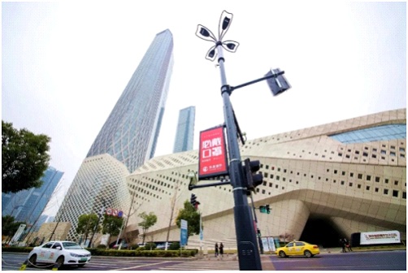
（第1小题,填空）
智慧路灯能够根据环境光自动调节路灯明亮度，对城市空气污染、噪音进行检测，还有对车辆进行监控……这些都需要使用 ① 采集数据，这些设备属于物联网体系结构模型的 ② 层，而直接获得的信号一般是 ③ 信号；在经过数字化过程后通过网络传输至控制中心，数据分析后，在路灯的LED屏上实时显示环境情况，主要用到了 ④ （选填：人工智能／物联网／虚拟现实）技术。智慧路灯还具备学习能力，自动识别乱扔垃圾等不文明行为，用到了人工智能技术中的 ⑤ （选填：生物特征识别／自然语言处理／机器学习）技术。
（第2小题,填空）
智慧路灯的LED显示屏利用发光二极管点阵模块表示。若用条状LED灯表示数字，每个数字由a、b、c、d、e、f、g共7个灯组成。按图1所示的字母先后顺序对各LED灯亮灭状态编码。用编码“1”表示灯亮，“0”表示灯灭。例如数字“0”所对应的编码是1111110，则数字“5”对应的编码是________。
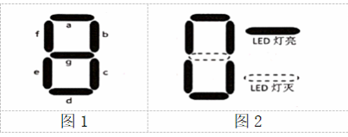
（第3小题,选择题）
智慧路灯与周边的景观垃圾桶相联通，通过传感器感知垃圾桶内部情况，如果使用ASCII码编码格式存储数字“5”，那么需占（ ）个字节，存储“5.0”，则需占（ ）个字节。
A.1， 1 B.2， 2 C.1， 3 D.2， 3
（第4小题,填空）
智慧路灯与周边的景观垃圾桶相联通，通过传感器感知垃圾桶内部情况，当垃圾桶容量达到警戒线，会自动发送警报信息，通知环卫工作人员及时清运垃圾。若运用Python编程实现对某次垃圾桶容量检测判断，需要用________结构描述这一过程。

【第15题】智能语音助手是现代智能设备的重要应用之一。它能通过语音识别和自然语言处理技术，实现用户语音指令的理解和响应。
（第1小题,选择题）
智能语音助手完成语音指令处理的过程主要应用人工智能的技术是（ ）。
A.机器学习 B.无线通信 C.虚拟现实 D.图像识别
（第2小题,填空）
智能语音助手在处理用户语音指令时，通常首先将声音从 ① 信号转换为 ② 信号。
（第3小题,选择题）
下列哪种技术属于智能语音助手的自然语言处理部分（ ）。
A.图像识别 B.数据存储 C.语义分析 D.无线通信
（第4小题,判断）
智能语音助手是一种通过声音模拟人类的语言交流能力的技术。
（第5小题,多选题）
在数字音频处理中，下列会影响音频文件大小的因素是（ ）。（多选）
A.采样频率 B.量化位数 C.音频时长 D.编码格式
（第6小题,判断）
TTS(Text To Speech)是一种语音合成技术。

【第16题】妈妈给晶晶买了个智能音箱。在音箱调试中，每当她说“小爱同学，我回来了”，音箱会自动播放她喜欢的音乐；晶晶还可以通过小爱发出指令，控制房间灯的开关、控制扫地机器人为她打扫房间。
（第1小题,填空）
智能音箱属于人工智能技术的应用，人工智能是计算机科学的一个分支。________（填“是”或“否”）
（第2小题,填空）
人工智能的英文简称为_________。
（第3小题,填空）
当晶晶说“小爱同学，我回来了”，音箱自动播放她喜欢的音乐。实现此功能用到的算法结构是________结构。
（第4小题,选择题）
下列传感器能够实现扫地机器人自动避障功能的是（ ）。
A.温度传感器 B.湿度传感器 C.化学传感器 D.红外测距传感器
（第5小题,选择题）
随着人工智能的发展，人们的生产生活越来越离不开智能系统的支持，晶晶通过对智能音箱说“小爱同学…”实现控制，这应用了下列（ ）技术。
- 语音识别 B.机器翻译 C.图像处理 D.虚拟现实

【第17题】小明同学正在以“老百姓的菜篮子”为题进行社会实践，了解民生。目前已经完成了几种常见果品的5周价格数据的收集，他准备借助WPS进行数据处理和分析。
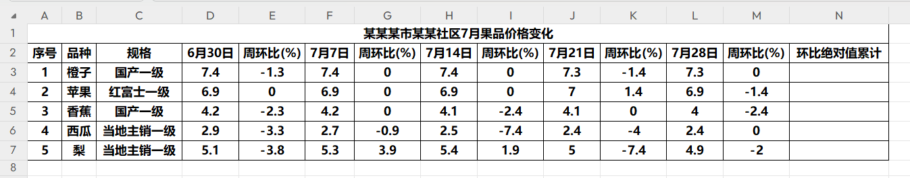
（1）为了统计各类果品的环比绝对值累计，小明的操作步骤为:
①在N3单元格内输入公式“=-1.3+0+0+1.4+0”;②将鼠标移至N3单元格的填充句柄;
③双击填充句柄。
上述操作的结果 ( )
A.正确
B.错误
（2）小明用原数据制作了下图所示的图表。该图表中源数据的选择需要使用 ① ，观察图表可知，价格变化最大的水果是 ② 。
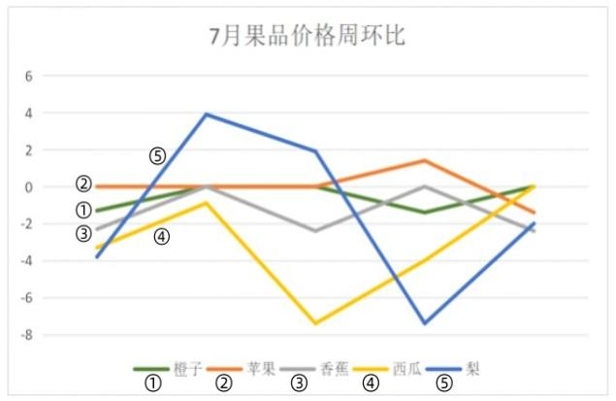
① A. Shift B. Alt C. Ctrl
② A. 橙子 B. 苹果 C. 香蕉 D. 梨

（3）图表制作完后，对“苹果”的7月21日价格做了修改，图表( )修改
A. 需要 B. 不需要

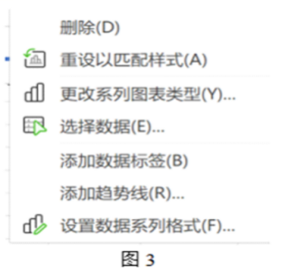
（4）小明想以数据分析报告的形式呈现社会实践成果。在下列选项中，思路正确的是( )
A. 所有的报告是为结论服务的，可适当修改部分数据
B. 利用WPS表格无法做出好的数据分析报告
C. 分析过程中所有计算公式的设计必须考虑科学性
D. 数据分析报告就是用图片说话
（5）小明想在图表中显示周环比数值，可以执行右图中 ① 命令。执行 ② 命令可以拟合果品变化函数
A. 选择数据 B. 添加数据标签
C. 添加趋势线 D. 设置数据系列格式

